**Evidencia EAP_0088**

Click a Emisión Express

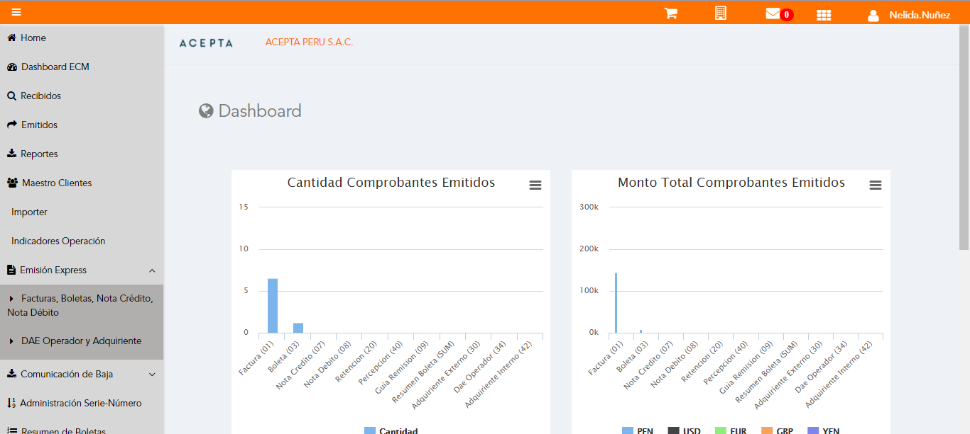

Click a subopción Facturas Boletas NotaCredito NotaDebito

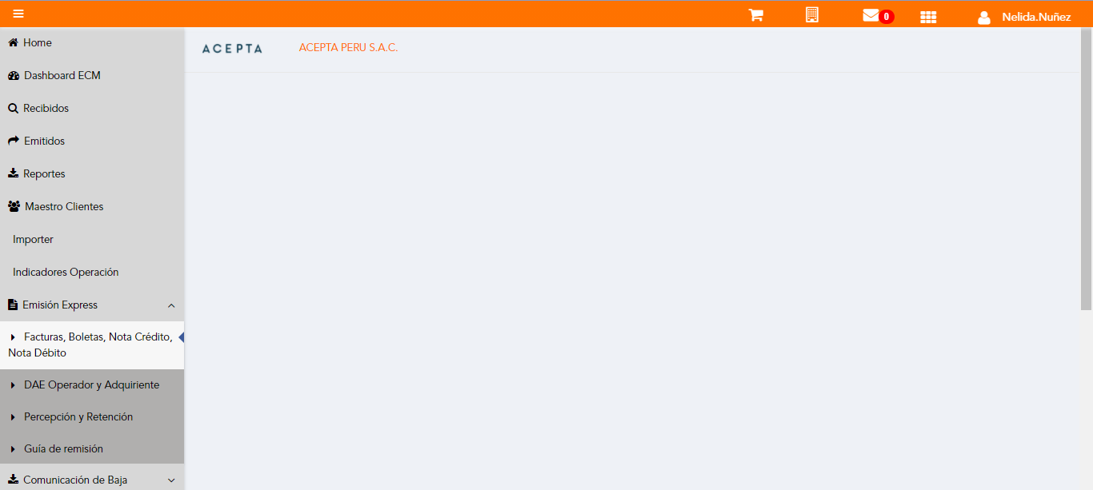

Selección Tipo de CPE

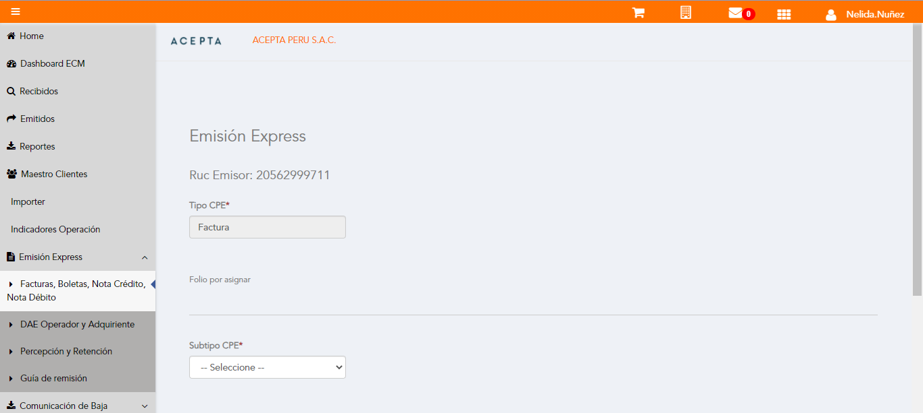

Selección Subtipo de CPE

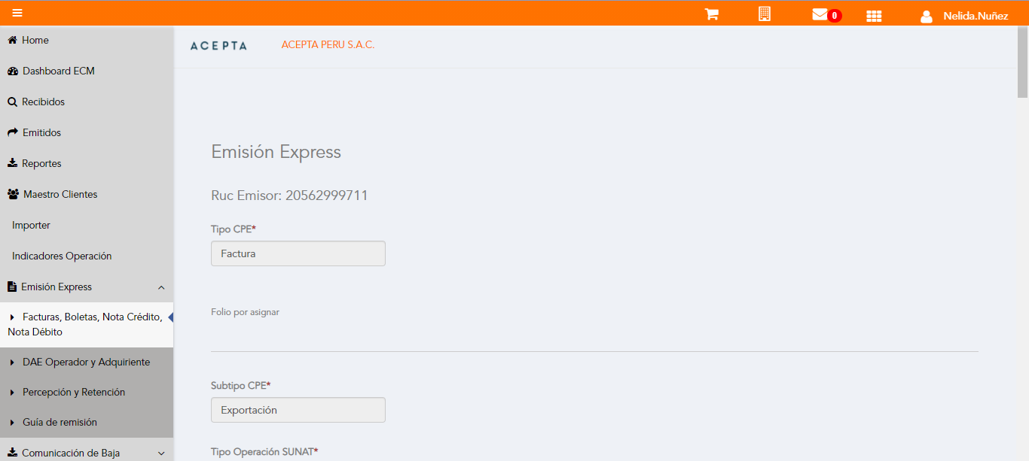

Se Agrega Fecha de Emisión

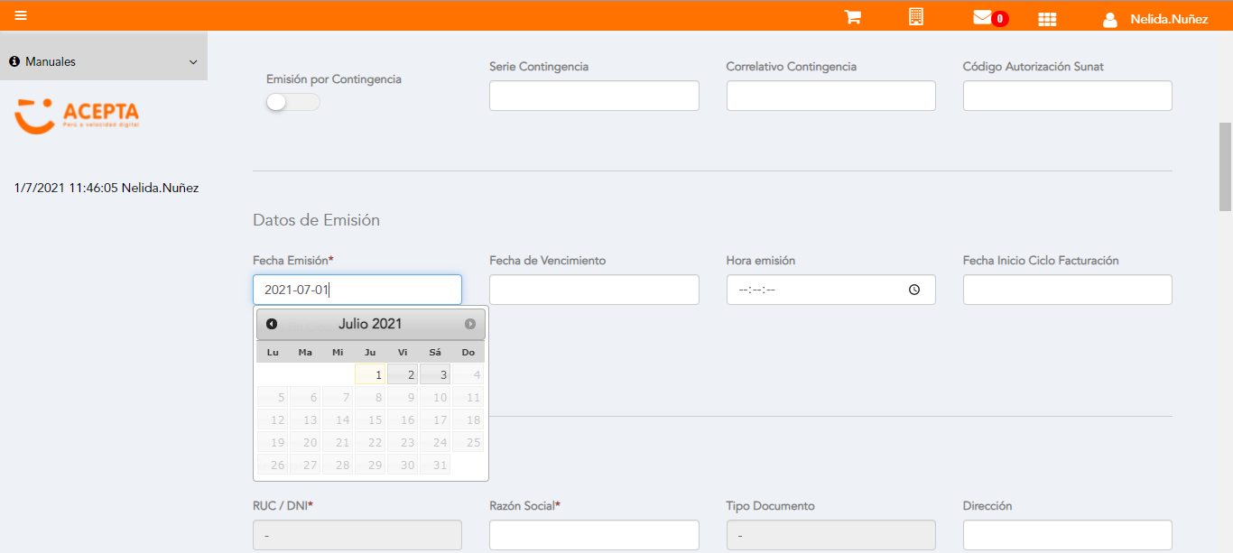

Datos de Receptor

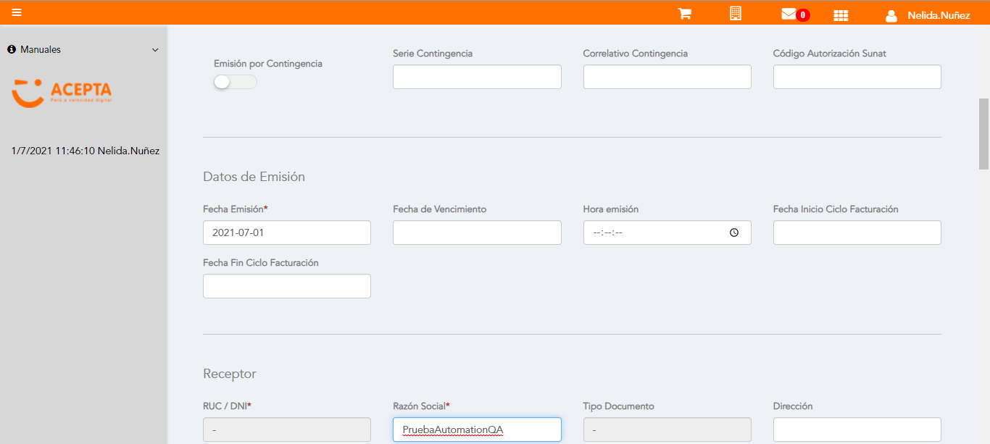

Se agrega Detalle de producto

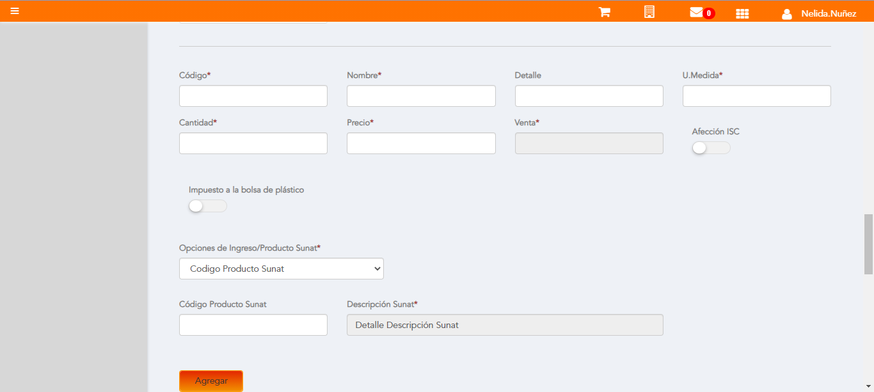

Click a botón Previsualizar

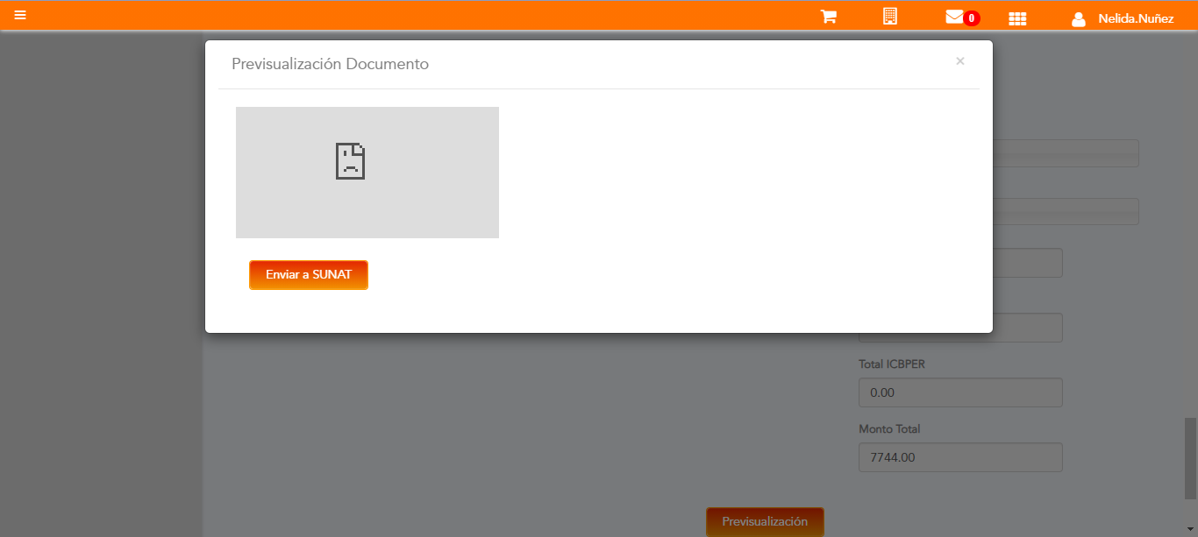

Click a botón Enviar a SUNAT



URL: http://qaacepta2108.acepta.pe/v01/BE53A3CFBFB8C0C58EBE3F80F910C2F6383CC76B?k=1ecefeb1b335cd9137669d3dcbd4958a

Número de CPE: FP0100001405

Traza de CPE

